問題
- tableタグを学習しましょう。

枠線無し、枠線有り、真ん中寄せをしてみましょう。

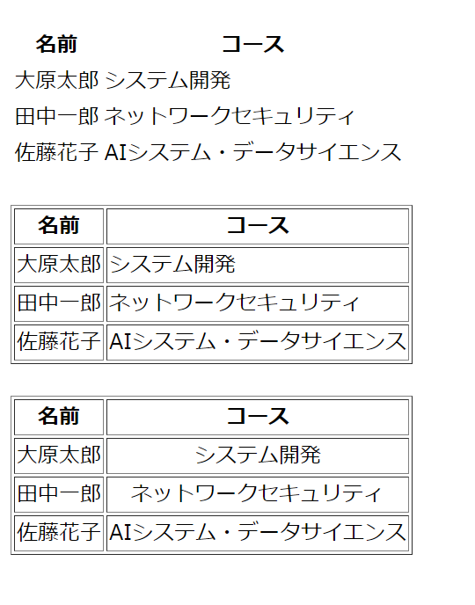

- formタグの学習をしましょう。

下記を参考にフォームを作成すること。
メールアドレス用テキストボックス、ラジオボタン、セレクトボックス、
チェックボックス、パスワード、テキストエリアを使ってみよう。
